Об установлении полного запрета розничной продажи алкогольной продукции
в период проведения
праздника «Последний
звонок» в общеобразовательных организациях Суксунского муниципального района
в 2016 году

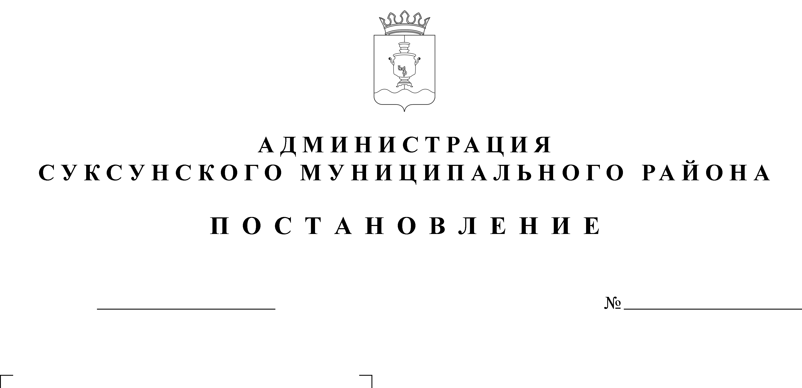

В соответствии с абзацем вторым пункта 2.10 Дополнительных ограничений условий и мест розничной продажи алкогольной продукции, утвержденных Постановлением Правительства Пермского края от 10.10.2011 № 755-п «Об установлении дополнительных ограничений условий и мест розничной продажи алкогольной продукции, требований к минимальному размеру оплаченного уставного капитала (уставного фонда)», в целях обеспечения общественного порядка в период проведения праздника «Последний звонок» в общеобразовательных организациях Суксунского муниципального района в 2016 году,
ПОСТАНОВЛЯЮ:
1. Установить полный запрет на розничную продажу алкогольной продукции, пива, пивных напитков, сидра, пуаре, медовухи в период проведения праздника «Последний звонок» в общеобразовательных организациях Суксунского муниципального района 20.05.2015 с 08.00 часов до 23.00 часов по местному времени.
2. Настоящее Постановление вступает в силу со дня его размещения на официальном сайте Суксунского муниципального района.
3. Контроль за исполнением настоящего Постановления оставляю за собой.

Глава Администрации района И.А.Трофимова

